CONECTOR ARANDA

Permite la conectividad externa con los servicios de Service Desk.

**Autenticación:**

El **conector** ofrece un tipo de autenticación básica, se puede establecer una conexión mediante usuario y contraseña de Service Desk.

Para crear una conexión con los servicios que ofrece Service Desk, usaremos los siguientes parámetros:

|  |  |  |
| --- | --- | --- |
| **Parámetro** | **Tipo** | **Descripción** |
| Username | Texto | Usuario valido en Service Desk |
| Password | Texto | Contraseña valida del usuario |

**Parámetros**

La creación de un caso en Sevice Desk V8

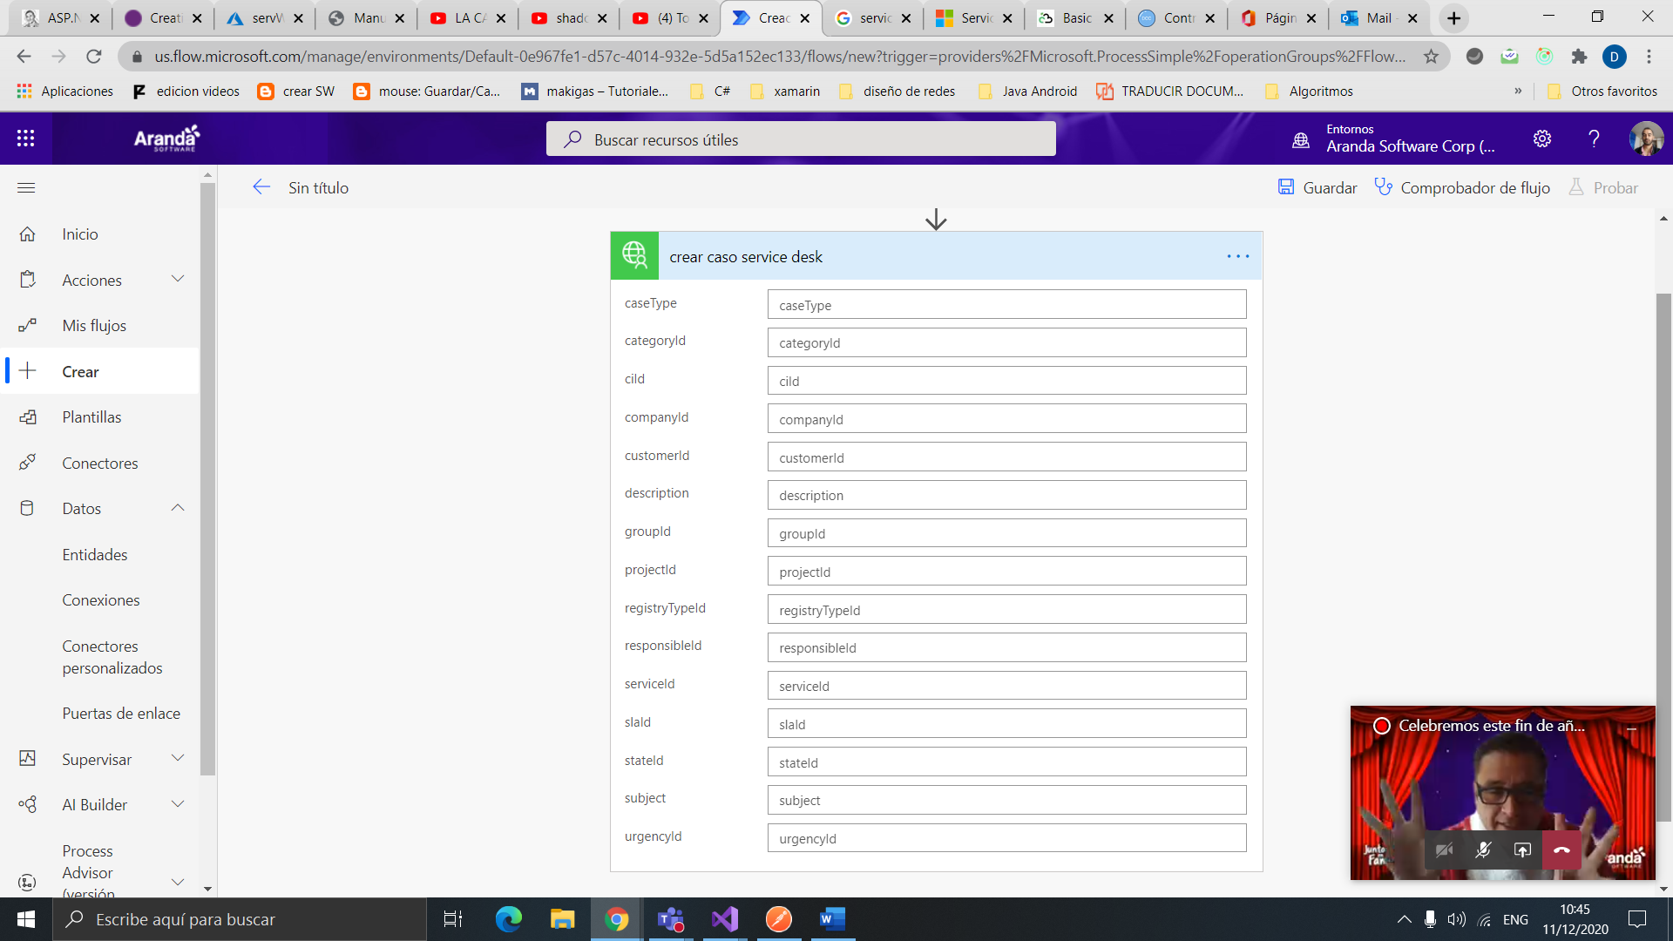

|  |  |  |  |
| --- | --- | --- | --- |
| **Nombre** | **Tipo de dato** | **Obligatorio** | **Descripción** |
| CategoryId | Número | Si | Id de la categoría asociada al caso. |
| CustomerId | Número | No | Id del cliente al que se le registrará el caso. Solo se requiere si el tipo de caso es diferente a problema. |
| CompanyId | Número | No | Id de la compañía al que se le registrará el caso. |
| ResponsibleId | Número | No | ID del usuario responsable del caso |
| Description | Texto | Si | Descripción del caso. |
| GroupId | Número | Si | Id del grupo de especialistas encargado de gestionar el caso. |
| ServiceId | Número | Si | Id del servicio relacionado al caso. |
| Subject | Texto | No | Asunto del caso |
| SlaId | Número | Si | Id del SLA relacionado al caso. |
| ProjectId | Número | Si | Id del proyecto en el que se creará el caso. |
| itemType | Número | Si | Tipo de caso a crear. Las opciones son: 1. Incidente 2. Problema 3. Cambio 4. Requerimiento de servicio |
| RegistryTypeId | Número | Si | Id del medio por el cual se registra el caso. |
| CiId | Número | No | Id del CI asociado al caso. Solo se requiere si el tipo de caso es problema. |
| UrgencyId | Número |  |  |
| StateId | Número |  |  |

**Respuesta:**

Si el caso se creo de forma exitosa responderá con el siguiente JSON:

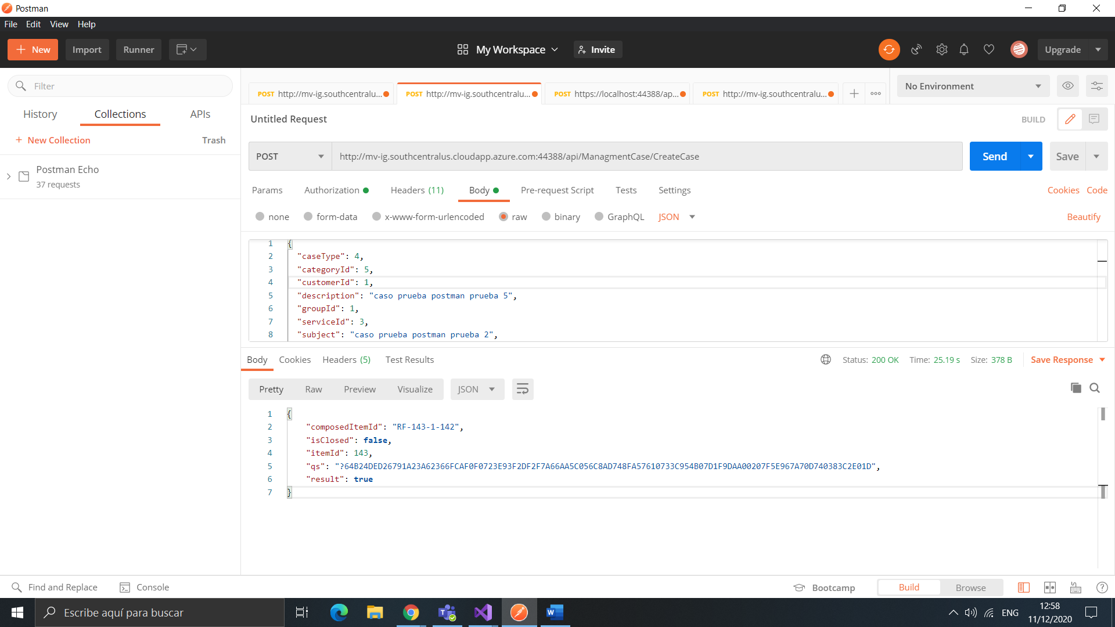

Donde:

|  |  |  |
| --- | --- | --- |
| **Parámetro** | **Tipo** | **Descripción** |
| composedItemId | Texto |  |
| isClosed | Verdadero | Falso | Especifica el estado del caso creado. |
| itemId | Numero | Id en la base de datos del caso |
| qs | Texto | Id en query string |
| result | Verdadero | Falso | Especifica si el caso fue creado exitosamente |

Si el **conector** presenta algún error en su configuración puede retornar los siguientes errores:

|  |  |  |
| --- | --- | --- |
| **Mensaje de error** | **Codigo** | **Estado HTTP** |
| ErrorConectionServer | 401 | ErrorConectionServer |
| InvalidCaseData | 400 | BadRequest |
| InvalidAuthorId | 400 | BadRequest |
| InvalidCategory | 400 | BadRequest |
| InvalidCompany | 400 | BadRequest |
| InvalidDescription | 400 | BadRequest |
| InvalidGroup | 400 | BadRequest |
| InvalidItemType | 400 | BadRequest |
| InvalidStateConfiguraton | 400 | BadRequest |
| InvalidRegistryType | 400 | BadRequest |
| InvalidService | 400 | BadRequest |
| InvalidSla | 400 | BadRequest |
| InvalidUrgencyId | 400 | BadRequest |
| InvalidSessionId | 400 | BadRequest |
| UnauthorizedIncidentCreation | 401 | Unauthorized |
| UnauthorizedChangeCreation | 401 | Unauthorized |
| UnauthorizedProblemCreation | 401 | Unauthorized |
| UnauthorizedServiceCallCreation | 401 | Unauthorized |
| InternalServerError | 500 | InternalServerError |

El JSON de respuesta es el siguiente:

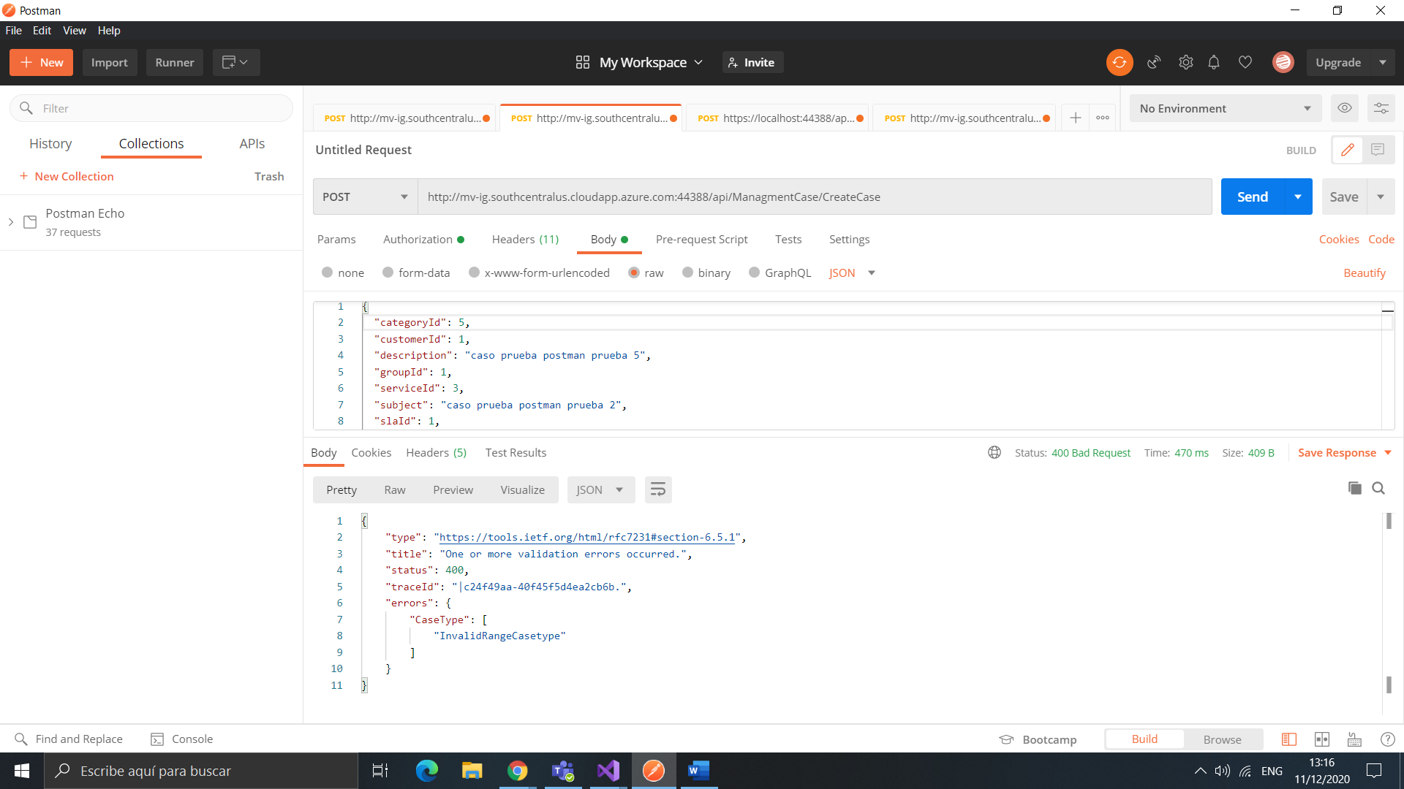

**CREACIÓN DE FLUJOS AUTOMATIZADOS**

Permite Crear un flujo que realizará una o varias tareas automáticamente después de que un evento lo desencadene.

**Requisitos previos**

1. Una cuenta en flow.microsoft.com
2. Credenciales de Office 365

**Especificar un evento para iniciar el flujo**

En primer lugar, será preciso que seleccione el evento, o desencadenador, que inicia el flujo.

1. En Power Automate, seleccione Mis flujos en la barra de navegación de la izquierda.
2. Seleccione Nuevo y después Flujo de nube instantaneo: desde cero.

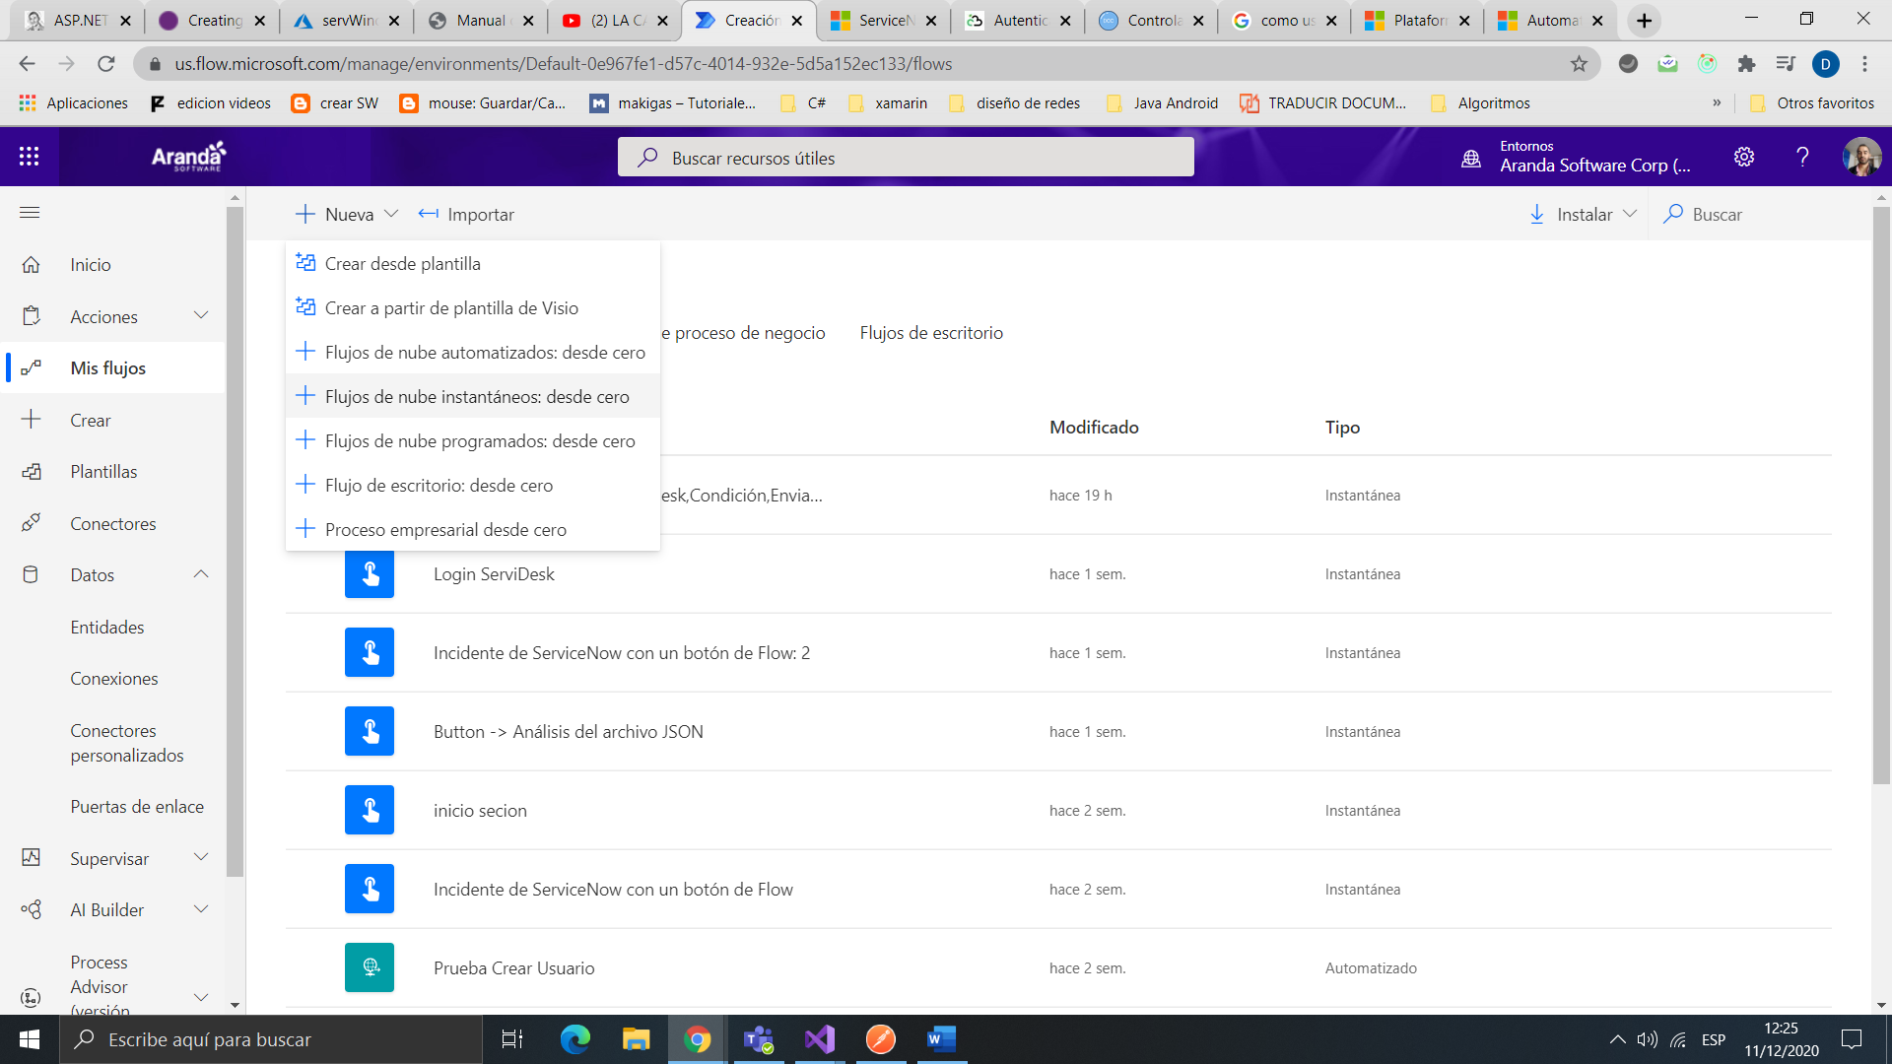

1. Dele un nombre a su flujo en el campo Agregar un nombre o se generará uno.
2. Entre **Buscar todos los desencadenadores**.
3. Seleccione: **desencadenar un flujo manualmente**.

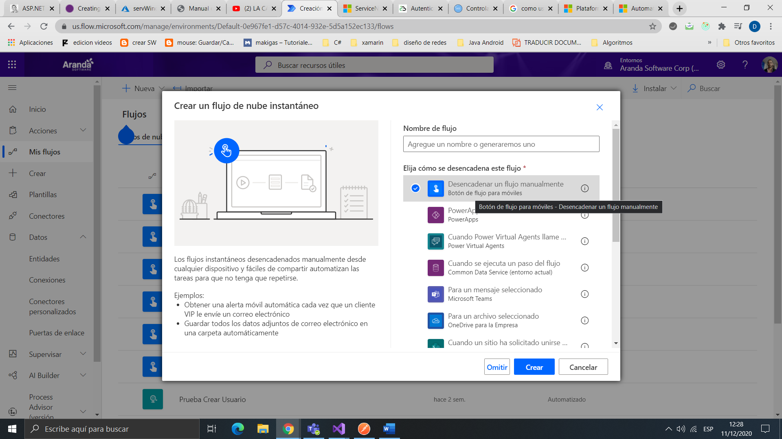

1. Seleccione el botón Crear en la parte inferior de la pantalla.
2. Seleccione una acción que desea realizar, en este caso usaremos el conector para crear un caso en la plataforma de Service Desk, vaya a acciones seguido de Personalizar, encontrara todos los conectores personalizados.

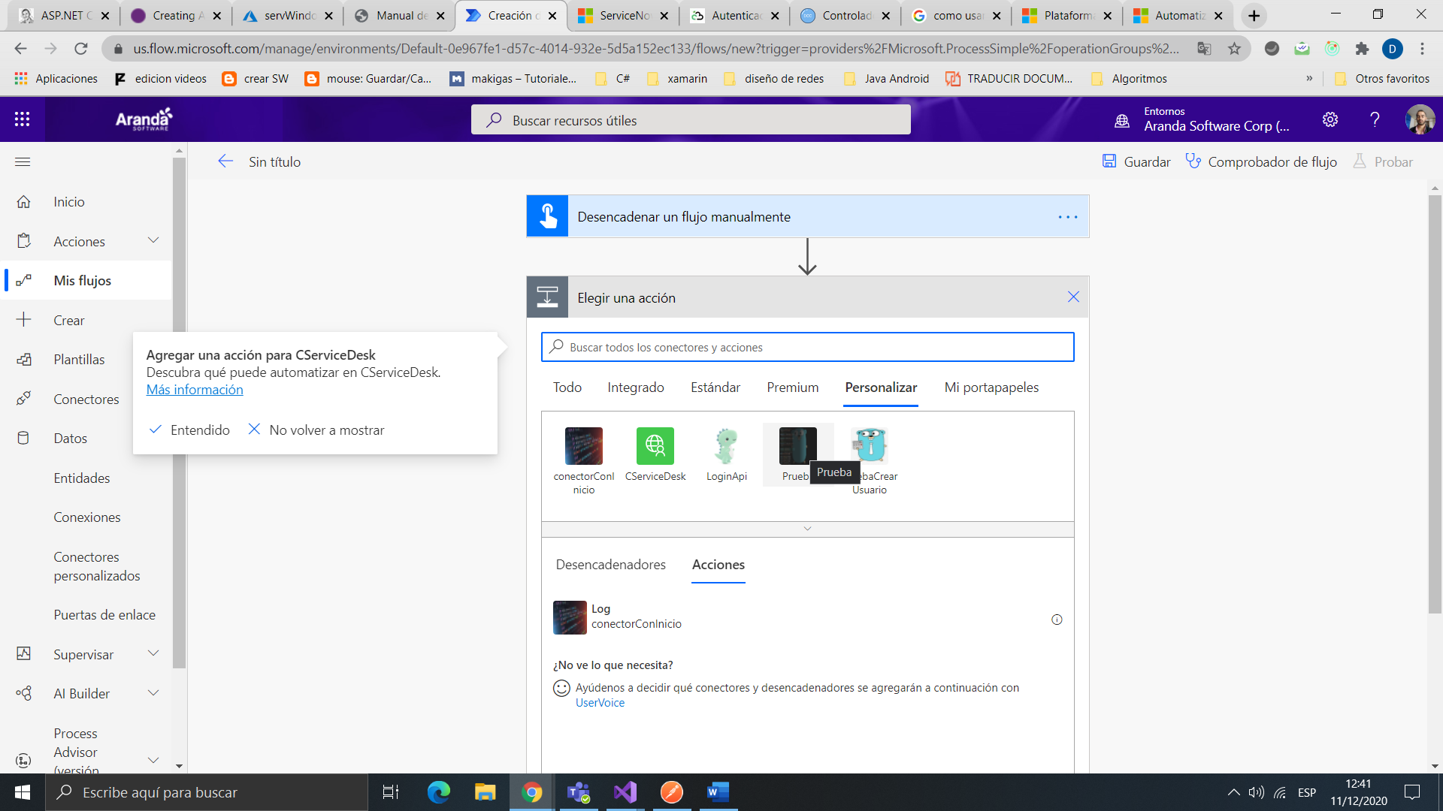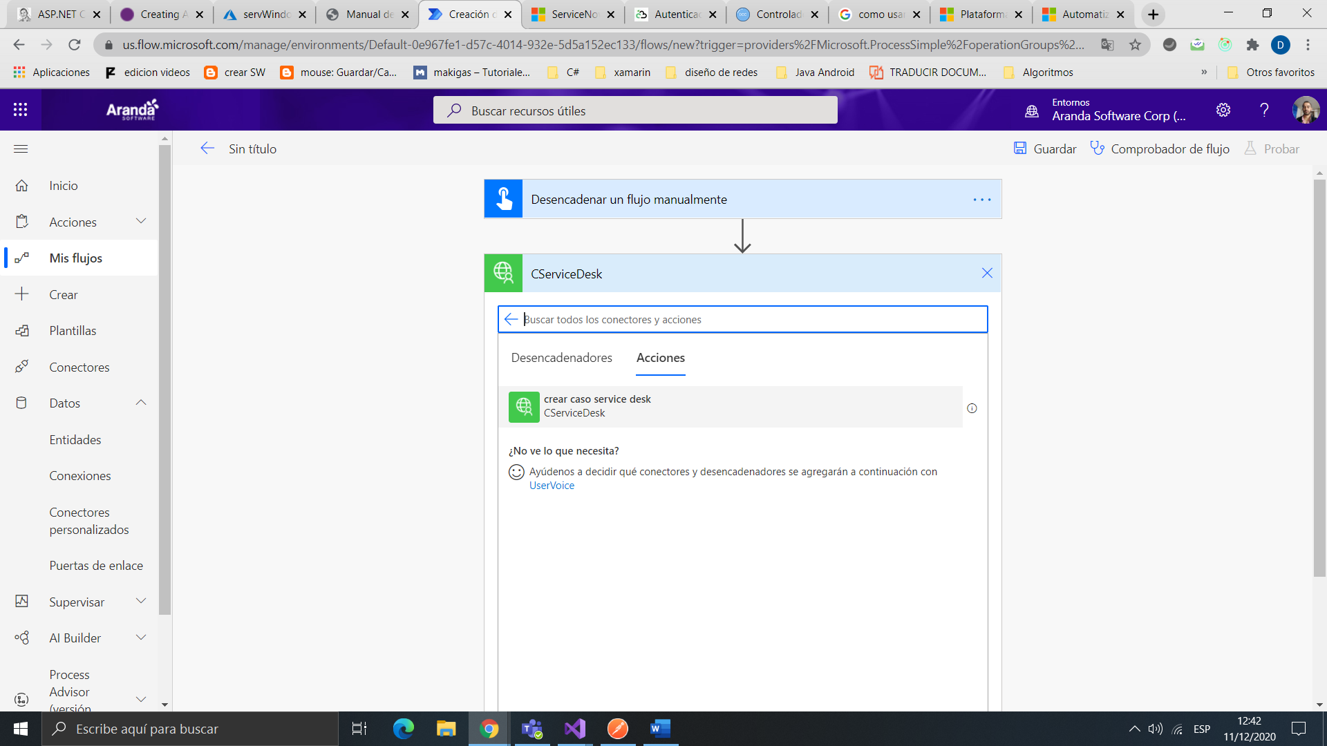

1. Configure el desencadenador manual para crear todos los campos que necesita el **conector,** como se muestra a continuación:

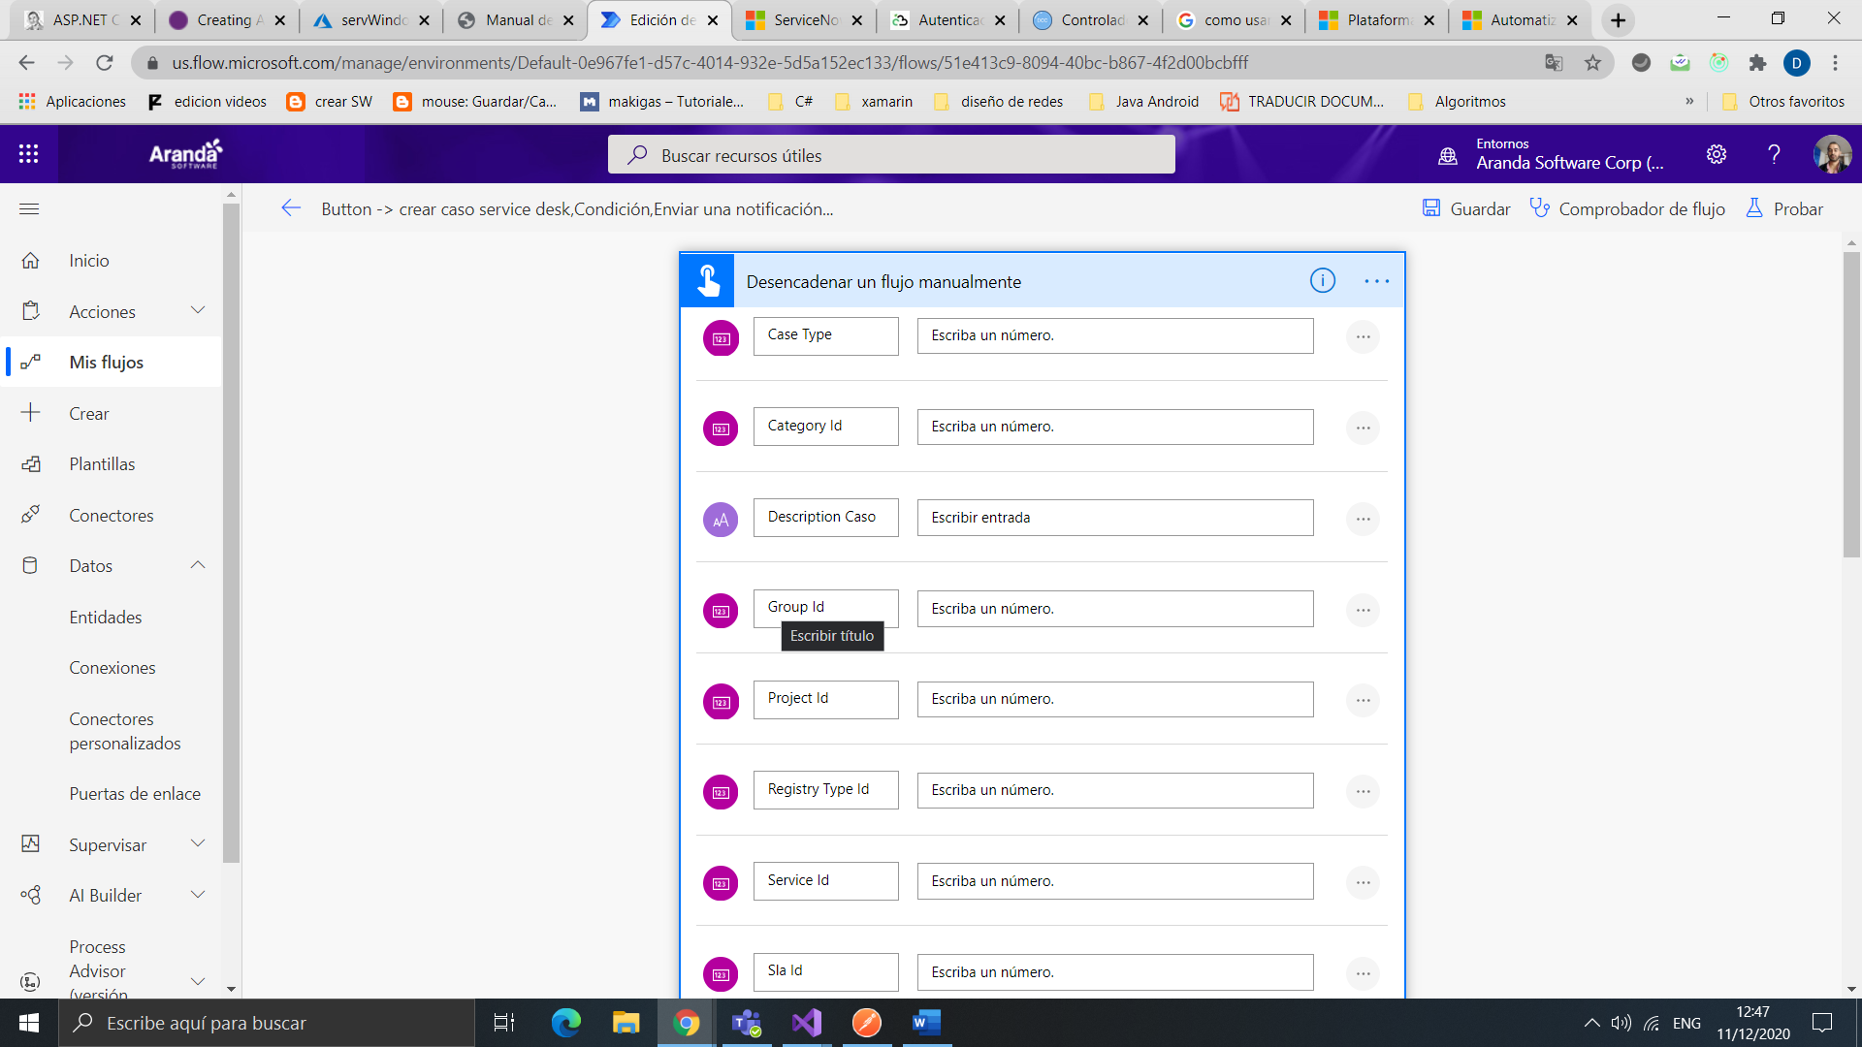

1. Para poder usar los datos que se inicialicen en el desencadenador manual, puede seleccionar un campo del conector se desplegara un menú que le permitirá seleccionar el campo al cual hace referencia en el desencadenador

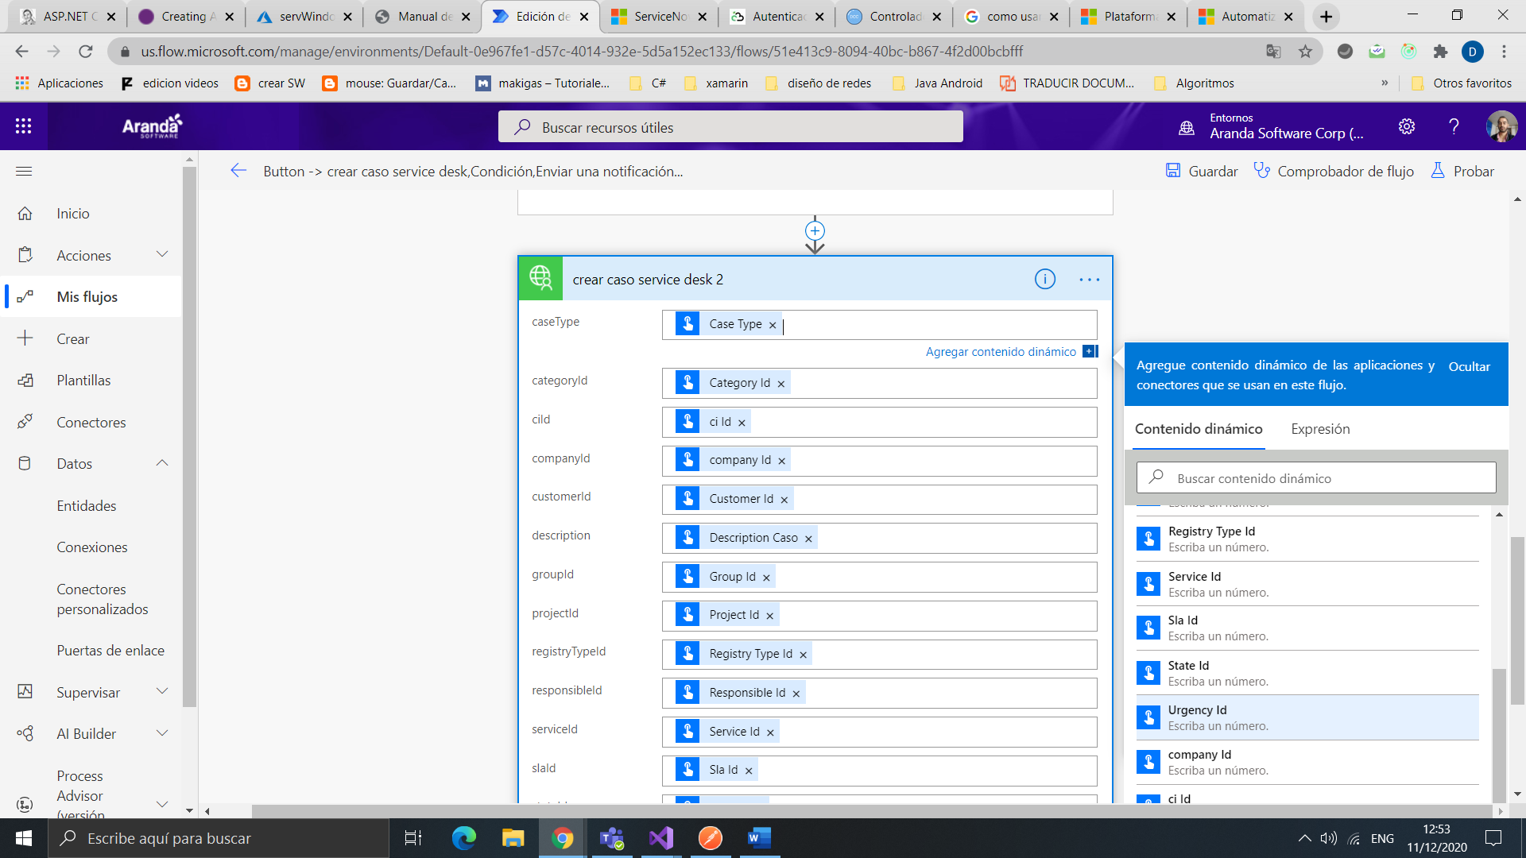

Recuerde que existen diferentes desencadenadores como correos, OnDrive, Azure DevOps y más, Power Automate ofrece herramientas para mapear el contenido de diferentes instancias y permitir usar el conector

**CREAR CONECTOR SERVICE DESK V8**

Para crear un conector personalizado, debe describir la API a la que desea conectarse para que el conector comprenda las operaciones y las estructuras de datos de la API.